Środa: WIELKANOC
Temat dnia: Wielkanocne rachunki
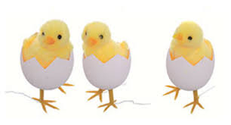
1. Zapraszamy Was do wysłuchania utworu pt. „Taniec kurcząt w skorupkach” Modesta Musorgskiego:
https://www.youtube.com/watch?v=e2ziz9Z6G84

2. Improwizacje muzyczno- ruchowe: poruszajcie się teraz do utworu według własnego pomysłu- możecie np. machać skrzydełkami (rękoma), obracać się wokół własnej osi itp.
3. Mamy też dla Was piosenkę o Wielkanocy. Posłuchajcie i spróbujcie zaśpiewać:
https://www.youtube.com/watch?v=OCmZrAz3t-U
Znaki Wielkanocy
1. Te mazurki ozdobione migdałami,
Te koszyki wypełnione pisankami,
Te baranki ulepione z marcepanu,
Bazie kotki od staruszki ze straganu.
Ref: To są znaki tradycyjnej Wielkanocy
Kiedy życie się odradza do swej mocy.
To znaki rozbudzonej świeżo wiosny
Świat się staje znów zielony i radosny
Świat radosny! Radosny! Świat radosny!
2. Te palemki od bibuły kolorowe,
Baby z lukrem wyrośnięte, bo drożdżowe,
No a potem jeszcze lany poniedziałek,
Śmigus- dyngus pełen mokrych niespodzianek.
4. „Wielkanocne rachunki”- zabawa matematyczna
Na początek podzielcie wyraz „Wielkanoc” na sylaby: <Wiel-ka-noc>
Ułóżcie tyle kredek ile sylab ma ten wyraz.
Następnie wydrukujcie i wytnijcie umieszczone poniżej pisanki, które posłużą wam jako liczmany. Możecie w zamian użyć innych, dostępnych w domu rzeczy np. kredek.
- Układamy 3 pisanki i dokładamy jeszcze 1. Policz ile jest razem?
- Układamy 5 pisanek i dokładamy jeszcze 2. Policz ile jest razem?
- Układamy 6 pisanek i dokładamy jeszcze 3. Policz ile jest razem?
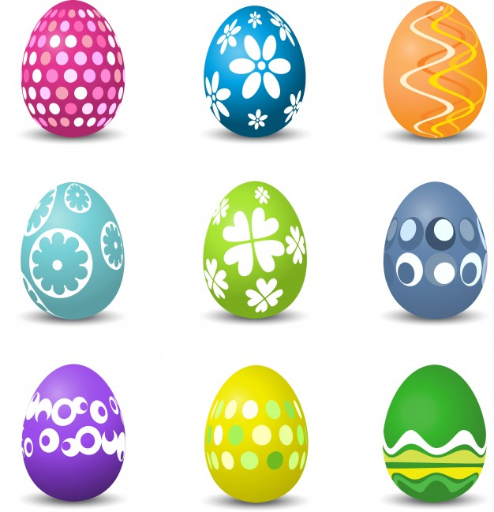
- Układamy 8 pisanek i dokładamy jeszcze 1. Policz ile jest razem? Itd.

5. „Symbole Wielkiej Nocy” – karta pracy „Pięciolatek- Razem poznajemy świat” cz. 3,
str. 44

Zadanie dodatkowe dla chętnych znajdziecie na kolejnej stronie.
Połącz ze sobą kropki a następnie pokoloruj pisankę.

Dobrej zabawy,
Pani Renia i Pani Gabrysia
